Шаблон отчёта по лабораторной работе номер 14

Дисциплина: Операционные системы

Крестененко Полина Александровна

Содержание

# Цель работы

Приобрести простейшие навыки разработки, анализа, тестирования и отладки приложений в ОС типа UNIX/Linux на примере создания на языке программирования С калькулятора с простейшими функциями.

# Задание

Выполнить задания, представленные в тескте файла лабораторной работы.

# Выполнение лабораторной работы

1. В домашнем каталоге создаю подкаталог ~/work/os/lab_prog с помощью команды «mkdir -p ~/work/os/lab_prog»(рис. -fig. 1).

Figure 1: создание подкаталога

Figure 1: создание подкаталога

1. Создала в каталоге файлы: calculate.h, calculate.c, main.c, используя команды «cd ~/work/os/lab_prog» и «touch calculate.h calculate.c main.c»(рис. -fig. 2).



Figure 2: создание файлов

Это будет примитивнейший калькулятор, способный складывать, вычитать, умножать и делить, возводить число в степень, брать квадратный корень, вычислять sin, cos, tan. При запуске он будет запрашивать первое число, операцию, второе число. После этого программа выведет результат и остановится. Открыв редактор Emacs, приступила к редактированию созданных файлов. Реализация функций калькулятора в файле calculate.с(рис. -fig. 3).

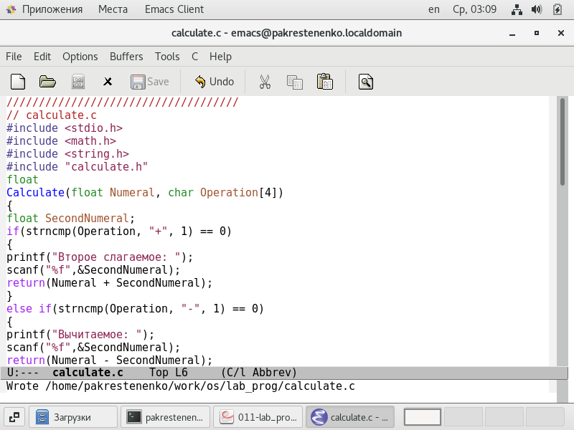

Figure 3: первый файл

(рис. -fig. 4).

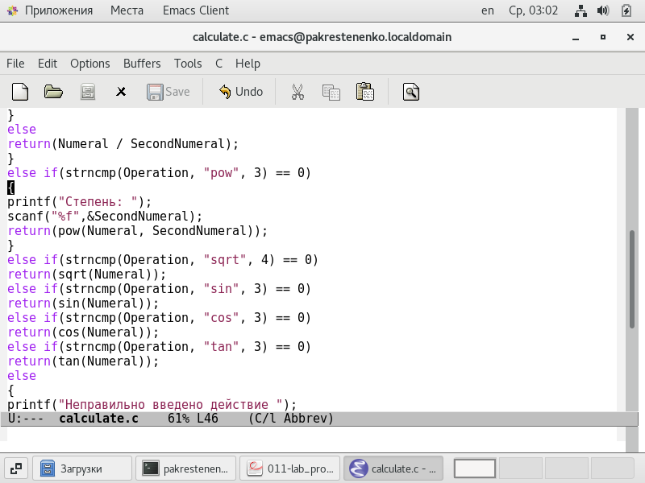

Figure 4: первый файл

Интерфейсный файл calculate.h, описывающий формат вызова функции калькулятора(рис. -fig. 5).

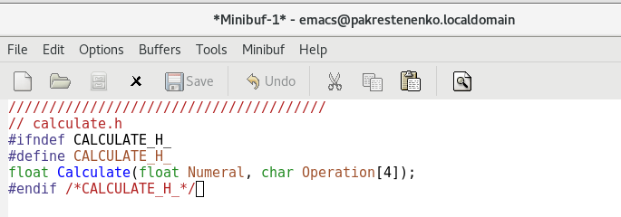

Figure 5: второй файл

Основной файл main.c, реализующий интерфейс пользователя к калькулятору(рис. -fig. 6).

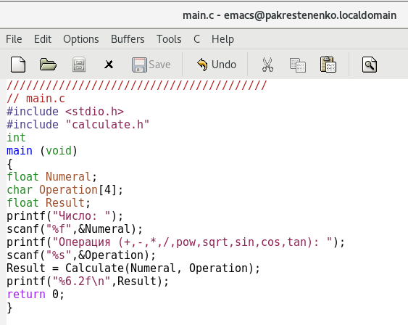

Figure 6: третий файл

1. Выполнила компиляцию программы посредством gcc (версия компилятора: 8.3.0-19), используя команды «gcc -c calculate.c», «gcc -c main.c» и «gcc calculate.o main.o -o calcul -lm»(рис. -fig. 7).

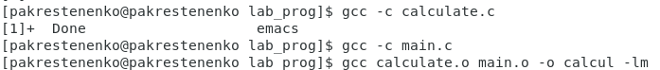

Figure 7: компиляция программы

1. В ходе компиляции программы убрала ошибку в объявлении библиотек
2. Создала Makefile с необходимым содержанием (рис. -fig. 8).

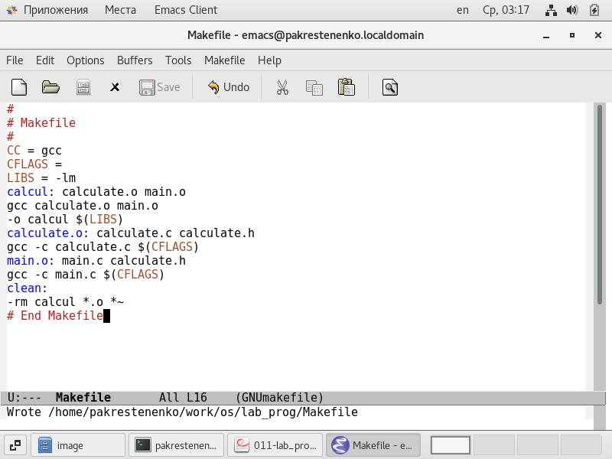

Figure 8: makefile

Данный файл необходим для автоматической компиляции файлов calculate.c (цель calculate.o), main.c (цель main.o), а также их объединения в один исполняемый файл calcul (цель calcul). Цель clean нужна для автоматического удаления файлов. Переменная CC отвечает за утилиту для компиляции. Переменная CFLAGS отвечает за опции в данной утилите. Переменная LIBS отвечает за опции для объединения объектных файлов в один исполняемый файл.

1. Далее исправила Makefile (рис. -fig. 9).

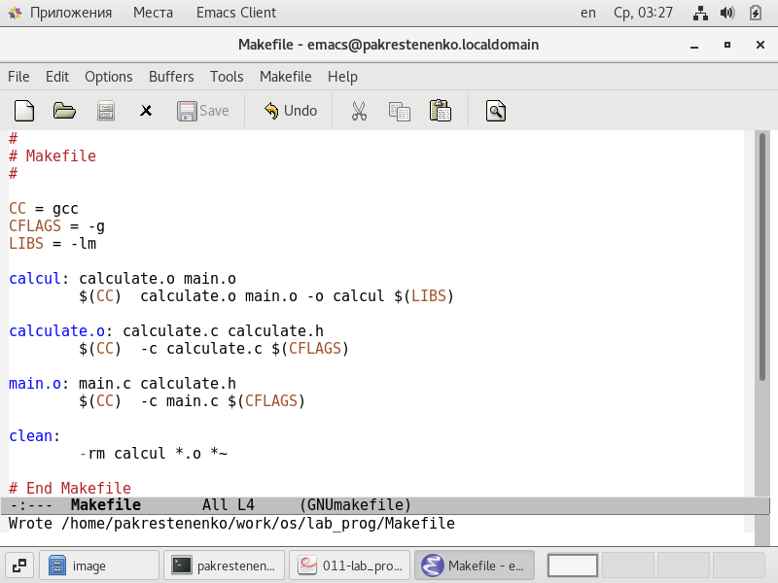

Figure 9: makefile исправленный

В переменную CFLAGS добавила опцию -g, необходимую длякомпиляции объектных файлов и их использования в программе отладчика GDB. Сделала так, что утилита компиляции выбирается с помощью переменной CC. После этого я удалила исполняемые и объектные файлы из каталога с помощью команды «make clear» . Выполнила компиляцию файлов, используя команды «make calculate.o», «make main.o», «male calcul» .(рис. -fig. 10).

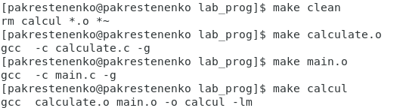

Figure 10: удаление и компиляция

Далее с помощью gdb выполнила отладку программы calcul. Запустила отладчик GDB, загрузив в него программу для отладки, используя команду: «gdb ./calcul»(рис. -fig. 11).

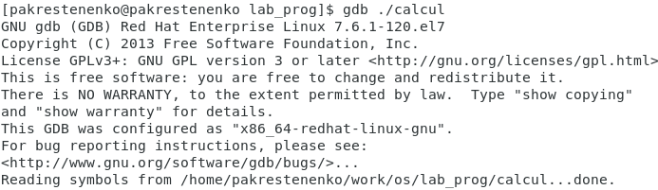

Figure 11: отладка программы

Для запуска программы внутри отладчика ввела команду «run» Для постраничного (по 10 строк) просмотра исходного кода использовала команду «list» (рис. -fig. 12).

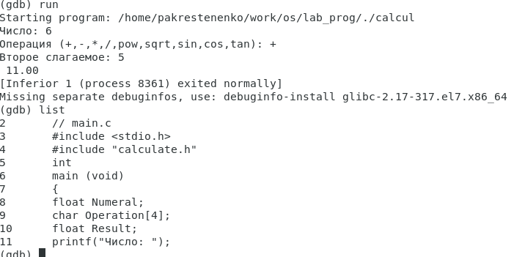

Figure 12: run list

Для просмотра строк с 12 по 15 основного файла использовала команду «list 12,15» (рис. -fig. 13).

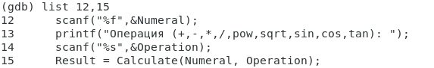

Figure 13: list 12,15

Для просмотра определённых строк не основного файла использовала команду «list calculate.c:20,29»(рис. -fig. 14).

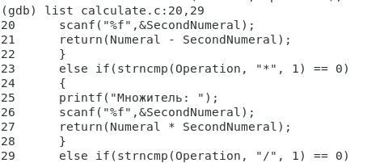

Figure 14: list calculate.c:20,29

Установила точку останова в файле calculate.c на строке номер 21,используя команды «list calculate.c:20,27» и «break 21»(рис. -fig. 15).

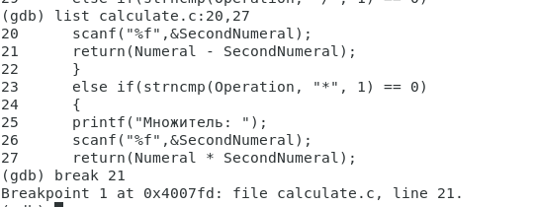

Figure 15: list calculate.c:20,27

Вывела информацию об имеющихся в проекте точках останова с помощью команды «info breakpoints» (рис. -fig. 16).

Figure 16: info breakpoints

Figure 16: info breakpoints

Запустила программу внутри отладчика и убедилась, что программа остановилась в момент прохождения точки останова. Использовала команды «run», «5», «−» и «backtrace» (рис. -fig. 17).

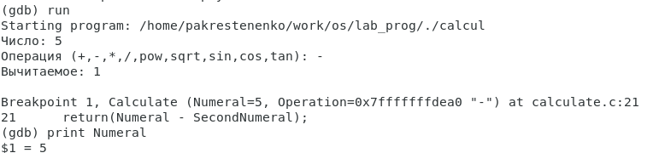

Figure 17: проверка

Посмотрела, чему равно на этом этапе значение переменной Numeral, введя команду «print Numeral» (рис. -fig. 18).

Figure 18: print Numeral

Figure 18: print Numeral

Сравнила с результатом вывода на экран после использования команды «display Numeral». Значения совпадают(рис. -fig. 19).

Figure 19: display Numeral

Figure 19: display Numeral

Убрала точки останова с помощью команд «info breakpoints» и «delete 1»(рис. -fig. 20).

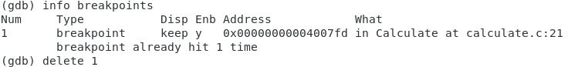

Figure 20: info breakpoints and delete 1

1. С помощью утилиты splint проанализировала коды файлов calculate.c и main.c. Предварительно я установила данную утилиту с помощью команд «sudo apt update» и «sudo apt install splint» Далее воспользовалась командами «splint calculate.c» и «splint main.c».

(рис. -fig. 21)

Figure 21: установка

Figure 21: установка

C помощью утилиты splint выяснилось, что в файлах calculate.c и main.c присутствует функция чтения scanf, возвращающая целое число (тип int), но эти числа не используются и нигде не сохранятся. Утилита вывела предупреждение о том, что в файле calculate.c происходит сравнение вещественного числа с нулем. Также возвращаемые значения (тип double) в функциях pow, sqrt, sin, cos и tan записываются в переменную типа float, что свидетельствует о потери данных.

Контрольные вопросы: 1) Чтобы получить информацию о возможностях программ gcc, make, gdb и др. нужно воспользоваться командой man или опцией -help (-h) для каждой команды. 2) Процесс разработки программного обеспечения обычно разделяется на следующие этапы: планирование, включающее сбор и анализ требований кфункционалу и другим характеристикам разрабатываемого приложения; проектирование, включающее в себя разработку базовых алгоритмов и спецификаций, определение языка программирования; непосредственная разработка приложения: o кодирование − по сути создание исходного текста программы (возможно в нескольких вариантах); – анализ разработанного кода; o сборка, компиляция и разработка исполняемого модуля; o тестирование и отладка, сохранение произведённых изменений; документирование. Для создания исходного текста программы разработчик может воспользоваться любым удобным для него редактором текста: vi, vim, mceditor, emacs, geany и др. После завершения написания исходного кода программы (возможно состоящей из нескольких файлов), необходимо её скомпилировать и получить исполняемый модуль. 3) Для имени входного файла суффикс определяет какая компиляция требуется. Суффиксы указывают на тип объекта. Файлы с расширением (суффиксом) .c воспринимаются gcc как программы на языке С, файлы с расширением .cc или .C − как файлы на языке C++, а файлы c расширением .o считаются объектными. Например, в команде «gcc -c main.c»: gcc по расширению (суффиксу) .c распознает тип файла для компиляции и формирует объектный модуль − файл с расширением .o. Если требуется получить исполняемый файл с определённым именем (например, hello), то требуется воспользоваться опцией -o и в качестве параметра задать имя создаваемого файла: «gcc -o hello main.c». 4) Основное назначение компилятора языка Си в UNIX заключается вкомпиляции всей программы и получении исполняемого файла/модуля. 5) Для сборки разрабатываемого приложения и собственно компиляции полезно воспользоваться утилитой make. Она позволяет автоматизировать процесс преобразования файлов программы из одной формы в другую, отслеживает взаимосвязи между файлами. 6) Для работы с утилитой make необходимо в корне рабочего каталога с Вашим проектом создать файл с названием makefile или Makefile, в котором будут описаны правила обработки файлов Вашего программного комплекса. В самом простом случае Makefile имеет следующий синтаксис: … : … <команда 1> … Сначала задаётся список целей, разделённых пробелами, за которым идёт двоеточие и список зависимостей. Затем в следующих строках указываются команды. Строки с командами обязательно должны начинаться с табуляции. В качестве цели в Makefile может выступать имя файла или название какого-то действия. Зависимость задаёт исходные параметры (условия) для достижения указанной цели. Зависимость также может быть названием какого-то действия. Команды − собственно действия, которые необходимо выполнить для достижения цели. Здесь знак # определяет начало комментария (содержимое от знака # и до конца строки не будет обрабатываться. Одинарное двоеточие указывает на то, что последовательность команд должна содержаться водной строке. Для переноса можно в длинной строке команд можно использовать обратный слэш (). Двойное двоеточие указывает на то, что последовательность команд может содержаться в нескольких последовательных строках. Пример более сложного синтаксиса Makefile: # # Makefile for abcd.c # CC = gcc CFLAGS = # Compile abcd.c normaly abcd: abcd.c $(CC) -o abcd $(CFLAGS) abcd.c clean: -rm abcd *.o* ~ # End Makefile for abcd.c В этом примере в начале файла заданы три переменные: CC и CFLAGS. Затем указаны цели, их зависимости и соответствующие команды. В командах происходит обращение к значениям переменных. Цель с именем clean производит очистку каталога от файлов, полученных в результате компиляции. Для её описания использованы регулярные выражения. 7) Во время работы над кодом программы программист неизбежно сталкивается с появлением ошибок в ней. Использование отладчика для поиска и устранения ошибок в программе существенно облегчает жизнь программиста. В комплект программ GNU для ОС типа UNIX входит отладчик GDB (GNU Debugger).Для использования GDB необходимо скомпилировать анализируемый код программы таким образом, чтобы отладочная информация содержалась в результирующем бинарном файле. Для этого следует воспользоваться опцией -g компилятора gcc: gcc -c file.c -g После этого для начала работы с gdb необходимо в командной строке ввести одноимённую команду, указав в качестве аргумента анализируемый бинарный файл: gdb file.o 8) Основные команды отладчика gdb: backtrace − вывод на экран пути к текущей точке останова (по сути вывод − названий всех функций) break − установить точку останова (в качестве параметра может быть указан номер строки или название функции) clear − удалить все точки останова в функции continue − продолжить выполнение программы delete − удалить точку останова display − добавить выражение в список выражений, значения которых отображаются при достижении точки останова программы finish − выполнить программу до момента выхода из функции info breakpoints − вывести на экран список используемых точек останова info watchpoints − вывести на экран список используемых контрольных выражений list − вывести на экран исходный код (в качестве параметра может быть указано название файла и через двоеточие номера начальной и конечной строк) next − выполнить программу пошагово, но без выполнения вызываемых в программе функций• print − вывести значение указываемого в качестве параметра выражения run − запуск программы на выполнение set − установить новое значение переменной step − пошаговое выполнение программы watch − установить контрольное выражение, при изменении значения которого программа будет остановлена Для выхода из gdb можно воспользоваться командой quit (или её сокращённым вариантом q) или комбинацией клавиш Ctrl-d. Более подробную информацию по работе с gdb можно получить с помощью команд gdb -h и man gdb. 9) Cхема отладки программы показана в 6 пункте лабораторной работы. 10) При первом запуске компилятор не выдал никаких ошибок, но в коде программы main.c допущена ошибка, которую компилятор мог пропустить (возможно, из-за версии 8.3.0-19): в строке scanf(“%s”, &Operation); нужно убрать знак &, потому что имя массива символов уже является указателем на первый элемент этого массива. 11) Система разработки приложений UNIX предоставляет различные средства, повышающие понимание исходного кода. К ним относятся: cscope − исследование функций, содержащихся в программе, lint − критическая проверка программ, написанных на языке Си. 12) Утилита splint анализирует программный код, проверяет корректность задания аргументов использованных в программе функций и типов возвращаемых значений, обнаруживает синтаксические и семантические ошибки. В отличие от компилятора C анализатор splint генерирует комментарии с описанием разбора кода программы и осуществляет общий контроль, обнаруживая такие ошибки, как одинаковые объекты, определённые в разных файлах, или объекты, чьи значения не используются в работепрограммы, переменные с некорректно заданными значениями и типами и многое другое.

# Выводы

В ходе выполнения данной лабораторной работы я приобрела простейшие навыки разработки, анализа, тестирования и отладки приложений в ОС типа UNIX/Linux на примере создания на языке программирования С калькулятора с простейшими функциями.